Урок развития речи
6 класс
Учитель: Камай Екатерина Сергеевна

Тема урока: «Письмо моей семье».
Цели урока:
- Содействовать возрождению российских традиций эпистолярного жанра, познакомить учащихся с его особенностями и ролью в жизни человека.
- Продолжить работу над развитием устной и письменной речи учащихся, совершенствовать навыки правильного написания письма.
- Воспитывать у детей любовь к своей семье, уважение к её истории и традициям.

Ход урока:

Самые нужные в мире люди
те, кто действительно любит нас.
Э.Асадов.
1. Работа с эпиграфом к уроку.
- Как вы понимаете слова Эдуарда Асадова?
- Кого и почему вы считаете самыми нужными людьми в своей жизни?

2. Сообщение учащимся задач урока.
Никто не любит нас так сильно, как члены семьи. Их любовь не зависит от наших успехов или неудач, побед или поражений. Она согревает каждого человека в течение всей жизни. Этому светлому чувству посвятил свои строки поэт Валентин Берестов.
Любили тебя без особых причин:
За то, что ты - внук,
За то, что ты - сын,
За то, что малыш, за то, что растёшь,
За то, что на маму и папу похож.
И эта любовь до конца твоих дней
Останется тайной опорой твоей.
(Чтение стихотворения подготовленным учащимся).

Сейчас каждый сможет рассказать о том, что является его «тайной опорой». Мы узнаем о ваших семьях, семейных традициях. Итогом работы станет письмо, которое вы адресуете своим родным людям.

3. Актуализация домашнего задания.
- Как определяет лексическое значение слова «семья» толковый словарь? (Семья – группа живущих вместе родственников.)
- А что значит это слово для каждого из вас?
- Что такое герб? (Отличительный знак государства, города, рода.)
- Дома вы должны были создать герб своей семьи, собрать и оформить материал, отражающий её традиции.

Защита учащимися своих работ.
В классе перед уроком оформляется выставка детских работ.
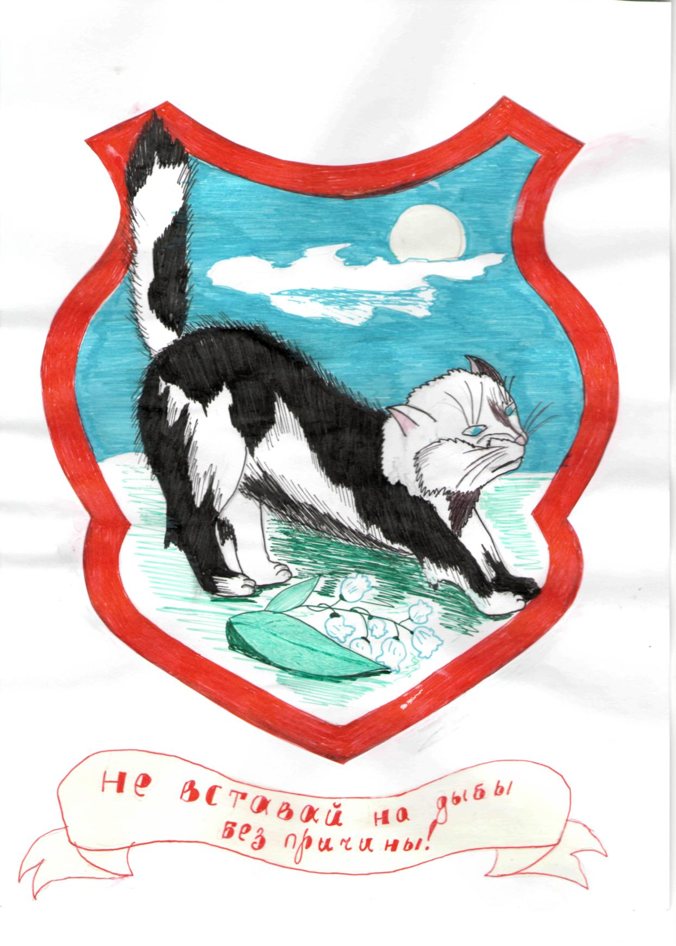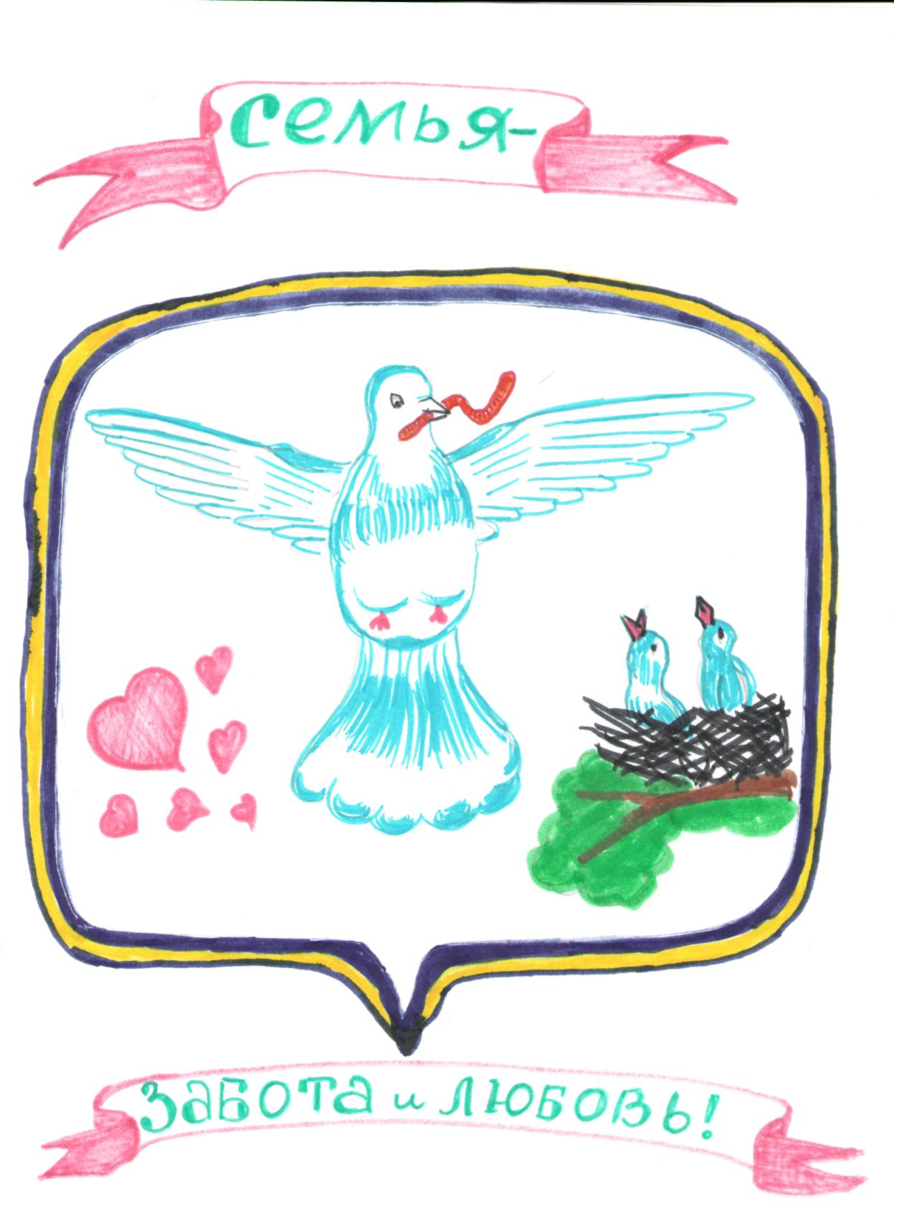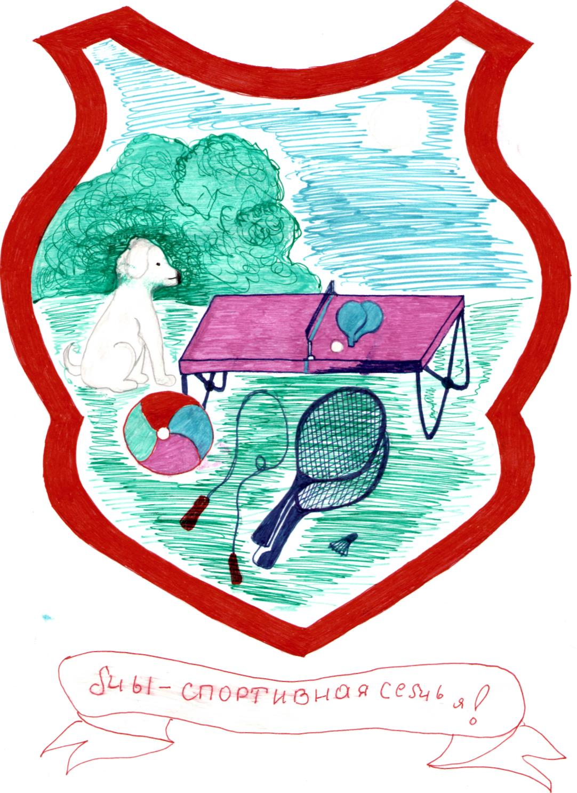
4. Изучение нового материала.
а) Беседа.
- Как вы понимаете словосочетание «история семьи»?
- Хранятся ли в вашей семье письма, ставшие частью её истории?
- Кем и когда они написаны?
Сегодня на уроке каждый напишет своей семье письмо, которое тоже станет частью её истории. Оно будет бережно храниться в семейных архивах вашими родителями, а потом, может быть, его прочтут ваши дети.
- Какое определение слову «письмо» даёт толковый словарь? ( Письмо – написанный текст, посылаемый для сообщения чего-либо кому-либо.)
- Кто из вас любит писать письма? Кому вы писали?
- Для чего пишут письма?
- Нужно ли писать письма, когда есть возможность позвонить?
- Приятнее получить письмо или телефонный звонок? Почему?
- Какой вид речи мы используем в каждом случае?
(Письмо - письменная речь, монолог; телефонный разговор – устная речь, диалог).
- К какому из получившихся текстов предъявляются более высокие требования? Почему?

б) Сравнительный анализ текстов письма и телефонного звонка.
План.
1. Продуманность содержания.
2. Отбор языковых средств.
3. Требования к созданию текста.
4. Ориентация на реакцию собеседника.
5. Внесение корректировок.
- Может ли общение по телефону полностью заменить переписку?
- Почему?
- О каком ещё преимуществе письма перед телефонным звонком говорится в стихотворении Риммы Казаковой «Звонок»?
За сто дорог и бездорожий
Уехал ты. Звонил. И что ж?
Звонок в шкатулку не положишь
И в трудный час не перечтёшь.
Звонил. Не досказал чего–то.
И всё продумал ли? Едва ль!
Но письма выпали из моды.
Страницы, почерк, грусть… А жаль!
(Чтение стихотворения подготовленным учащимся).

в) Введение понятия.
Жанр письма называется эпистолярным (от лат. epistola- послание, письмо). Письма бывают официальные, деловые, личные, рекомендательные и относящиеся к разным случаям жизни (поздравительные, сочувственные, извинительные и другие). Личное письмо отличается стилевой подвижностью, разнообразием тем, лёгкостью перехода с одного предмета на другой независимо от его значительности.
Сочетание новостей, просьб, расспросов с наблюдениями о мире и человеке придаёт немеркнущее очарование письмам как великих, так и простых людей. Письмо запечатлевает обстоятельства своего написания, движения души адресанта и сохраняет их для будущего. Полнота даже не эпохи, не года, не дня, а минуты навечно остаётся в нём.

г) Анализ речевой ситуации.
Мы будем совершенствовать умение писать личные письма, создавая послание своей семье. В работе над текстом поможет схема предложенной речевой ситуации:

--- с кем говорим? --- со многими людьми (1-много)

Речевая ситуация -- где? --- в неофициальной обстановке(н\о)

--- с какой целью? --- воздействие, общение

5. Коллективное создание примерного плана письма.
а) Беседа.
- С какой целью мы будем писать это письмо?
(Показать значимость семьи в жизни, выразить любовь и благодарность её членам, порадовать их своим вниманием и признательностью).
- Какая информация, изложенная в письме, поможет нам в достижении цели?
- Какие части всегда присутствуют в письме?
- О чём ещё можно написать?
- Как следует заканчивать письмо?

Под руководством учителя дети составляют примерный план письма. Пункты 1-3 и 7 обязательны для всех учащихся, а пункты 4-6 выбираются ими по желанию. Ориентируясь на собственный жизненный опыт и цель своей работы, дети создают индивидуальные планы.

План письма.
- Обращение к адресату.
- Что значит для меня семья.
- Тёплые слова, адресованные каждому члену семьи.
4. Семейная традиция.
5. Случай из жизни (как семья помогла в трудную минуту).
6. Пожелания.
- Заключение.

б) Работа над обязательными пунктами плана.
- Какие этикетные слова чаще всего встречаются в письме?
- В каких частях будет уместно их использование?
- Какие пунктуационные правила нужно помнить при написании первой части?
- Что войдёт в заключительную часть?

г) Работа над пунктами плана, выбираемыми детьми по желанию.
- О чём следует писать в 4 и 5 части?
- К каким типам речи относятся эти фрагменты письма?
- Что характерно для каждого из этих типов речи?
- Какие пожелания вы хотите адресовать членам своей семьи?

Опорные конструкции, предлагаемые для написания 4 и 5 пунктов плана:
В нашей семье существует замечательная традиция…
У нашей семьи много разных традиций, но особенна дорога мне…
Я знаю, что вы всегда придёте мне на помощь в трудную минуту, потому что…
Я с благодарностью вспоминаю, как однажды вы помогли мне…
Мои самые любимые люди, я очень хочу пожелать вам…
Моя любимая семья, я желаю…

6. Самостоятельная работа учащихся.
Выполнение работы в черновом и чистовом варианте.

7. Подведение итогов урока.
По итогам проверки творческих работ будут выбраны лучшие письма. Они разместятся на стенде «Самые нужные люди», оформляемом учащимися.

